第一课时 醇

1．乙醇的熔沸点比含相同碳原子的烷烃的熔沸点高的主要原因是 （ ）
A．乙醇的分子量比含相同碳原子的烷烃的分子量大
B．乙醇分子之间易形成氢键
C．碳原子与氢原子的结合没碳原子与氧原子的结合的程度大

D．乙醇是液体，而乙烷是气体
2．某醇与足量的金属钠反应，产生的氢气与醇的物质的量之比为1∶1，则该醇可能是 （ ）
A．甲醇 B．乙醇 C．乙二醇 D．丙三醇

3．下列醇中，不能发生消去反应的是 （ ）
A．CH₃OH B． CH₃CH₂OH C． 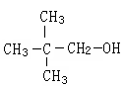 D．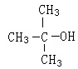
4．A、B、C三种醇同足量的金属钠完全反应，在相同条件下产生相同体积的氢气，消耗这三种醇的物质的量之比为2：6：3，则A、B、C三种醇的羟基数之比为 （ ）

A．3：2：1 B．3：1：2 C．2：1：3 D．2：6：3
5．下列物质中不存在氢键的是 （ ）
A．水 B．甲醇 C．乙醇 D．乙烷[来源:Z_xx_k.Com]
6．既可以发生消去反应，又能被氧化成醛的物质是 （ ）[来源:学*科*网Z*X*X*K]
A．2—甲基—1—丁醇 B．2，2—二甲基—1—丁醇
C．2—甲基—2—丁醇 D．2，3—二甲基—2—丁醇
7．．催化氧化产物是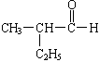的醇是 （ ）
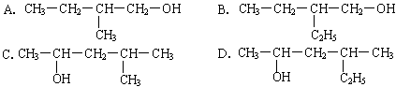
8．今有组成为CH₄O和C₃H₈O的混合物，在一定条件下进行脱水反应，可能生成的有机物的种数为 （ ）
A．3种 B．4种 C．7种 D．8种
9．可以检验乙醇中是否含有水的试剂是 （ ）
A．无水硫酸铜 B．生石灰 C．金属钠 D．胆矾
10．经测定由C₃H₇OH和C₆H₁₂ 组成的混合物中氧的质量分数为8%，则此混合物中碳的质量分数是 （ ）

A．22% B． 78% C．14% D．13%
11．在下列物质中，分别加入金属钠，不能产生氢气的是 （ ）
A．蒸馏水 B．无水酒精 C．苯 D．75%的酒精
12．将等质量的铜片在酒精灯上加热后，分别插入下列溶液中，铜片质量增加的是（ ）
A．硝酸 B．稀盐酸 C．Ca(OH)₂溶液 D．乙醇
13．丙烯醇（CH₂＝CH－CH₂OH）可发生的化学反应有 （ ）
①加成 ②氧化 ③燃烧 ④加聚 ⑤取代
A．只有①②③ B．只有①②③④ C．①②③④⑤ D．只有①③④
14．下列物质的名称中，正确的是 （ ）
A．1，1－二甲基－3－丙醇 B．2－甲基－4－丁醇
C．3－甲基－1－丁醇 D．3，3－二甲基－1－丙醇
15．在乙醇的化学性质中，各反应的断键方式可概括如下：
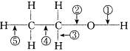
⑴消去反应： ；⑵与金属反应： ；
⑶催化氧化： ；⑷分子间脱水： ；
⑸与HX反应： 。
16．有下列四种物质：
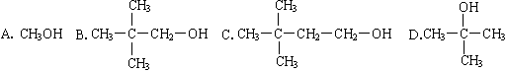
（1）能发生消去反应生成具有相同碳原子数的烯烃的是 ，
写出消去产物的结构简式： 。
（2）能被氧化生成具有相同碳原子数的醛或酮的是 ，
写出氧化产物的结构简式：

17．A、B、C、D四种有机物分子中碳原子数相同，A为气态，标况下的密度为1.16 g·^{－1} ；B或D跟溴化氢反应都生成C ；D在浓硫酸存在下发生消去反应生成B 。
（1）A、B、C、D的结构简式分别是 、 、 、 。
（2）写出下列反应的化学方程式
B→C 。
D→C 。
D→B 。

18．6g某含氧衍生物在足量的氧气中完全燃烧，将产生的高温气体依次通过浓硫酸和氢氧化钠溶液，使浓硫酸增重7.2g，氢氧化钠溶液增重13.2g。对该物质进行质谱分析，在所得的质谱图中有质荷比分别的27、29、31、44、50、58、60六条谱线，下图是该物质的核磁共振氢谱，并且峰面积比分别为1：1：6，
根据上述信息，完成下列问题：[来源:学科网ZXXK]

⑴确定该物质的分子式⑵推测其结构，写出该物质的结构简式

第二课时 酚
1. 苯酚沾在皮肤上，正确的处理方法是 （ ）
A.酒精洗涤 B.水洗 C.氢氧化钠溶液洗涤 D.溴水处理
2. 下列有机物属于酚的是 （ ）
A. C₆H₅—CH₂OH B. HO—C₆H₄—CH₃
C. C₁₀H₇—OH D. C₆H₅—CH₂CH₂OH
3.除去苯中所含的苯酚,可采用的适宜方法是 （ ）
A. 加70℃以上的热水,分液 B. 加适量浓溴水,过滤
C. 加足量NaOH溶液,分液 D. 加适量FeCl₃溶液,过滤
4.下列有机物不能与HCl直接反应的是 （ ）
A.苯 B.乙烯 C.丙醇 D.苯酚钠
5．为了把制得的苯酚从溴苯中分离出来，正确的操作是 （ ）
A. 把混合物加热到70℃以上，用分液漏斗分液
B. 加烧碱溶液振荡后分液，再向上层液体中加盐酸后分液
C. 加烧碱溶液振荡后分液，再向上层液体中加食盐后分液
D. 向混合物中加乙醇，充分振荡后分液
6．用一种试剂就能区分开苯酚、乙醇、NaOH溶液、AgNO₃溶液、KSCN溶液这六种无色液体。它是 （ ）
A．溴水 B．FeCl₃溶液 C．金属钠 D．CuO

7．下列关于苯酚的叙述不正确的是
A．苯酚是一种弱酸，滴加指示剂变色
B．苯酚在水溶液中能按下式电离：
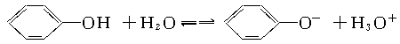
C．苯酚钠在水溶液中几乎不能存在，会水解生成苯酚，所以苯酚钠溶液显碱性
D．苯酚有腐蚀性，溅在皮肤上可用酒精冲洗

8．下列分子式表示的一定是纯净物的是 （ ）
A．C₅H₁₀ B．C₇H₈O C．CH₄O D．C₂H₄Cl₂
9．已知酸性强弱顺序为 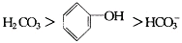，下列化学方程式正确的是（ ）

A．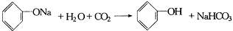

B．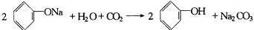
C．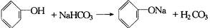
D．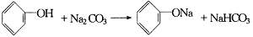
10．下列各组物质中，一定属于同系物的是 （ ）
A．乙二醇和丙三醇 B．C₆H₅－OH和C₆H₅－CH₂OH
C．C₃H₆和C₄H₈ D．C₂H₆和C₁₀H₂₂
11．漆酚（）是我国特产漆的主要成分，黄色能溶于有机溶剂中，生漆涂在物质表面，能在空气中干燥为黑色漆膜，对它的性质有如下描述：①可以燃烧；②可以与溴发生加成反应；③可使酸性KMnO₄溶液褪色；④与NaHCO₃反应放出CO₂气体；⑤可以与烧碱溶液反应。其中有错误的描述是 （ ）
A．①② B．②③ C．④ D．④⑤
12．把过量的CO₂气体通入下列物质的饱和溶液中，不变浑浊的是 （ ）
A．Ca(OH)₂ B．C₆H₅ONa C．NaAlO₂ D．Na₂SiO₃ E．Na₂CO₃ F．CaCl₂
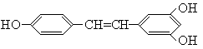13．白藜芦醇广泛存在于食物（例如桑椹、花生、尤其是葡萄）中，它可能具有搞癌性。能够跟1摩尔该化合物起反应的Br₂或H₂的最大用量分别是 （ ）
A．1摩尔 1摩尔 B．3.5摩尔 7摩尔
C．3.5摩尔 6摩尔 D．6摩尔 7摩尔

14．设计一个简单的一次性完成实验的装置，验证醋酸、二氧化碳水溶液（碳酸）和苯酚的酸性，其强弱的顺序是：CH₃COOH> H₂CO₃> C₆H₅OH
（1）利用下列仪器可以组装实验装置，则仪器的连接顺序是： 。
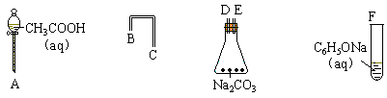
（2）写出实验过程中发生反应的离子方程式。
、
15．A、B、C三种物质的分子式都是C₇H₈O 。若滴入FeCl₃溶液，只有C呈紫色；若投入金属Na，只有B无变化。
（1）写出A、B的结构简式 、 。
（2）C有多种同分异构体，若其一溴代物最多有两种，C的这种同分异构体的结构简式是 。

16．若1 mol 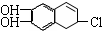分别与浓溴水和NaOH溶液完全反应，消耗Br₂和NaOH的物质的量分别是 mol和 mol。
17.某一无色透明溶液A，焰色反应呈黄色。当向溶液中通入二氧化碳时则得到浑浊液B，B加热到70^{O}C左右，浑浊液变澄清。此时向溶液中加入少量的饱和溴水，立即有白色沉淀C产生。分别写出A、B、C的名称和结构简式：
A： ；B： ；C： 。
完成有关反应的化学方程式：

18．0．94g某有机物在纯氧中完全燃烧，可生成二氧化碳2.64g,水0.54g,同时消耗氧气2.24g。又知此有机物蒸气0.224L（已折算成标准状况下）的质量为0.94g。
⑴求此有机物的分子式。
⑵若此有机物跟FeCl3溶液作用显紫色，写出此有机物的结构简式。

